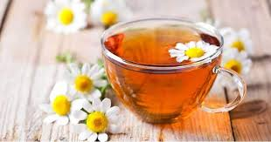

**(Προσοχή!!! Προκειμένου να γράψω ηλεκτρονικά στα κενά, σβήνω πρώτα τις τελείες και**

**γράφω στη θέση τους)**

**1. Γράφω Τσ, τσ και διαβάζω ταυτόχρονα** .

Τσ……………………………………………………………………………………………

Τσ……………………………………………………………………………………………

τσ……………………………………………………………………………………………

τσ……………………………………………………………………………………………

Τσ……………………………………………………………………………………………………………………………………………………………………………………………

………………………………………………………………………………………………

……………………………………………………………………………………………….

**2. Βρίσκω και κυκλώνω τα τσ. 3. Φτιάχνω συλλαβές και διαβάζω ταυτόχρονα.**

**Οριζόντια και κάθετα**

ο τσο τσο

|  |  |  |  |  |  |  |
| --- | --- | --- | --- | --- | --- | --- |
| ρ | τ | σ | σ | α | μ | τ |
| σ | σ | τ | θ | τ | ψ | σ |
| τ | ω | ρ | ζ | σ | σ | τ |
| σ | τ | σ | κ | π | τ | μ |
| π | σ | χ | μ | τ | τ | σ |
| τ | φ | ρ | σ | τ | ι | κ |
| κ | λ | τ | σ | σ | τ | λ |

α …… ......

ε …… ......

τσ ι …… ......

η …… ......

[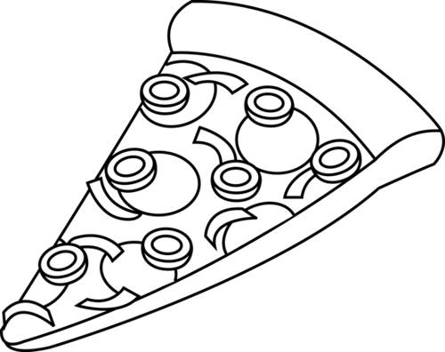](http://www.google.co.uk/url?sa=i&rct=j&q=&esrc=s&source=images&cd=&cad=rja&uact=8&ved=0ahUKEwif04msi9fRAhUJiRoKHarAAXUQjRwIBw&url=http://www.clipartpanda.com/categories/pizza-clipart-black-and-white&psig=AFQjCNGpftOev_ipEkVdg7ypcViwT8LcYw&ust=1485220412012972) υ …… ......

ου .….. ......[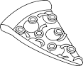](http://www.google.co.uk/url?sa=i&rct=j&q=&esrc=s&source=images&cd=&cad=rja&uact=8&ved=0ahUKEwiszNCpi9fRAhWkC8AKHdo5AW0QjRwIBQ&url=http://www.clipartpanda.com/categories/pizza-clipart-black-and-white&psig=AFQjCNGf2nPJ3CZTs8O8RB6lhWiym9i17w&ust=1485220411612858)

αι …... ......

**4. Διαβάζω 2-3 φορές και υπογραμμίζω τις λέξεις που έχουν τσ, μπ και ντ.**

Είναι πρωί. Η Λίτσα είναι στο υπνοδωμάτιό της.

Φοράει το πουλόβερ, το παντελόνι, τις κάλτσες και τα

παπούτσια της.

Πάει στο μπάνιο. Πλένει τα δόντια της και χτενίζεται

με την τσατσάρα της .

Μετά, κατεβαίνει στην κουζίνα. Πίνει τσάι και

τρώει ένα κομμάτι πίτσα. Βάζει το κολατσιό και το Η ………..

 χυμό της στην [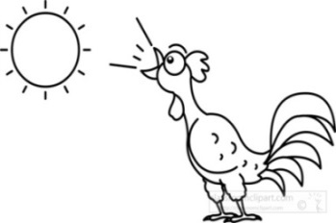](http://www.google.co.uk/url?sa=i&rct=j&q=&esrc=s&source=images&cd=&cad=rja&uact=8&ved=0ahUKEwj47_rrrNjRAhXJvhQKHfERCJ4QjRwIBw&url=http://classroomclipart.com/clipart-view/Clipart/Black_and_White_Clipart/Animals/rooster-making-morning-voice-black-white-outline_jpg.htm&bvm=bv.144686652,d.ZGg&psig=AFQjCNFi9v__yOPtUfThBj78finhPiHJmw&ust=1485263651763457)τσάντα της και το αγαπημένο

βιβλιαράκι στην τσέπη της.

. - Γρήγορα, κορίτσι μου, είναι ώρα να

φύγουμε, λέει η μαμά.

* Πάμε μανούλα είμαι έτοιμη!

**5. Γράφω τις λέξεις που έχουν τσ κάτω από τη σωστή εικόνα.**

[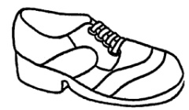](http://www.google.co.uk/url?sa=i&rct=j&q=&esrc=s&source=images&cd=&cad=rja&uact=8&ved=2ahUKEwjqlOW7z-jgAhXv0eAKHQFHD0cQjRx6BAgBEAU&url=http://clipart-library.com/black-shoes-cliparts.html&psig=AOvVaw1ClJ3pSu1faGtZL0GwQDpj&ust=1551793511967863)

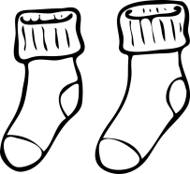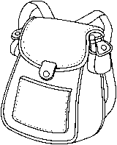η ………………. το ……………..… το κορί………........

[](http://www.google.co.uk/url?sa=i&rct=j&q=&esrc=s&source=images&cd=&cad=rja&uact=8&ved=0ahUKEwif04msi9fRAhUJiRoKHarAAXUQjRwIBw&url=http://www.clipartpanda.com/categories/pizza-clipart-black-and-white&psig=AFQjCNGpftOev_ipEkVdg7ypcViwT8LcYw&ust=1485220412012972)

η ………………. η ………………… η …….....………...

*Μπορείτε να επισκέπτεστε το ιστολόγιο του τμήματος ένταξης για ενημέρωση, εξάσκηση και δημιουργική ψυχαγωγία*

[*https://tmimaentaxis39dimsch.blogspot.com/*](https://tmimaentaxis39dimsch.blogspot.com/)

**6. Γράφω 2 προτάσεις με όποιες λέξεις εσείς θέλετε,**

**της άσκησης 5.**

**……………………………………………………………..**

**…………………………………………………………….**

**……………………………………………………………**

**Να είστε καλά, να προσέχετε και να περνάτε όμορφα!!!** Κ. Ελευθερία